高中化学竞赛辅导练习
第一章 元素与化合物
第一节 卤素
一．为实现2000年消除碘缺乏病的目标，国家卫生部规定食盐必须加碘，其中碘以碘酸钾或碘化钾的形式存在。
1．有人烹调时，把两种不同厂家生产的加碘食盐混合，当滴食醋时，产生紫色蒸气，反应的离子方程式为
2．这两种加碘食盐可以在潮湿的空气中曝露而加以鉴别，其原理是
，反应的离子方程式为
二．1.食盐加碘剂—碘酸钾的制备可以采用二条工艺路线：
第一条：利用碘与氯酸钾反应来制备。试回答：
（1）该制备法的主要反应为：
（2）可能的副反应有：
第二条：碘与过氧化氢在催化剂作用下反应生成碘酸，再与碳酸钾作用生成碘酸钾，请写出以上二步的反应方程式：
一步：
二步：
2.在传统的加碘盐中，使用的加碘剂主要是碘化钾。为减少碘元素的损失，需加入一定量的硫代硫酸钠，为什么？
三．分析化学上常用硫代硫酸钠与单质碘反应来进行元素分析。硫代硫酸根（S₂O₃^{2－}）离子与I₂之间的反应进行得迅速、完全，但必须在中性或弱酸性溶液中进行。因为在碱性溶液中，I₂会发生反应，其离子方程式为 ；而且I₂与S₂O₃^{2－}发生副发应，其离子方程式为 。若在强酸性溶液中，Na₂S₂O₃会发生分解，其离子方程式为 ，同时I－离子容易与空气中的氧气发生反应，其反应的离子方程式为 。在用碘量法进行测定时，为防止碘的挥发，在实验中首先应该采取的措施是 。
四．I₂和Na₂S₂O₃之间发生既快又完全的反应： I₂＋2Na₂S₂O₃===2NaI＋Na₂S₄O₆
1．若相互倾倒时上述反应需要在接近中性（pH值为5～9）的条件下进行，为什么？
2．当把I₂溶液滴入Na₂S₂O₃溶液中时，即使在碱性溶液中（pH=11）也能发生完全的反应；若把Na₂S₂O₃溶液滴入I₂溶液中，那么在酸性溶液中亦能发生完全反应，试简要解释上述两个实验事实。

五．物质Z是有金属光泽的微晶状粉末．将2.8g Z的称样分成两等份。在加热下将其中一份溶于过量的浓硝酸中，蒸发溶液至痕量的HNO₃逸出。另一份试样在加热下溶解于过量的氢氧化钠溶液中。在这两种情况下所得到的溶液，能使酸化的碘化钾一淀粉溶液变蓝色。
分别向上述两种溶液中加入过量的碘化钾一淀粉酸性溶液并用lmol/L的硫代硫酸钠溶液滴定至蓝色消失。第一份溶液需消耗硫代硫酸钠溶液66mL，第二份需消耗11mL。
试确定物质Z的组成和写出所述反应的方程式。

六．99-2-1-1
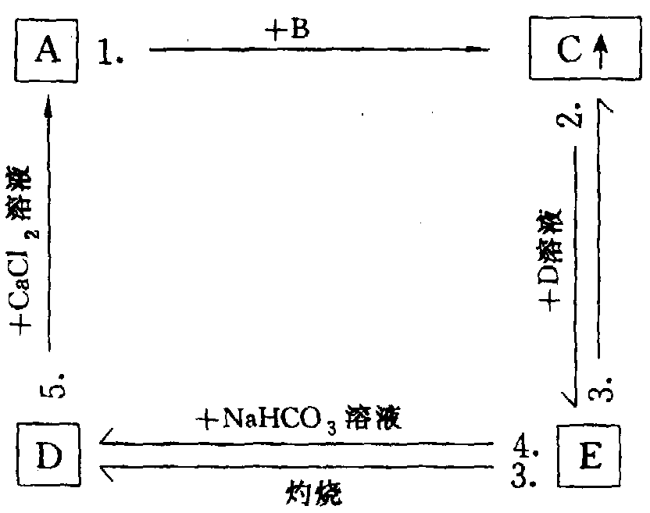
七．在右面图解中示出了用密码字母表示的物质反应的条件：
方框中的物质（A、D、E）是含氟的盐，B是一种浓酸，物质C是气体（通常条件下）。且已知，溶液冷却时盐E以沉淀析出，而当等体积的l mol/L E溶液和lmol/L碳酸氢钠溶液反应时，形成溶液，随后将溶液蒸发只得到盐D。
写出A～E的分子式。

八．98-4-6
九．向盛有Br－、I－及CCl₄的试管中缓慢通人氯气，在CCl₄层中首先观察到 色，离子方程式是 ；然后观察到CCl₄层变为 色，离子方程式是 ；最后观察到CCl₄层变为 色，离子方程式是 。
十．溶液A加入NaCl溶液，有白色沉淀B析出，B可溶于氨水，所得溶液为C，把NaBr加到溶液C中，有浅黄色沉淀D析出，D在阳光下容易变黑，D溶于Na₂S₂O₃溶液得到溶液E，于E中加入NaI，则有黄色沉淀F析出，F可溶于NaCN溶液得溶液G，往G中加入Na₂S，得到黑色沉淀H，自溶液中分离出H，使H与浓HNO₃一起煮沸后得到悬浮着浅黄色沉淀（硫黄）的溶液，滤出硫黄后，又得到原来的溶液A。
试推断A～H各是什么物质，并写出实验过程的反应方程式。

十一．98-3-3
十二．99-3-1-1
十三．某白色晶体表现如下反应：
（1）在煤气灯的火焰中呈现明亮的黄色；
（2）水溶液呈中性，滴加亚硫酸（二氧化硫水溶液）时溶液显深棕色，亚硫酸过量则溶液褪色；
（3）在（2）的最后得到的溶液中滴加硝酸银溶液，并用硝酸酸化溶液，产生黄色沉淀，不溶于NH₃，但溶于CN－或S₂O₃^{2－}；
（4）该晶体的水溶液用碘化钾和稀硫酸处理，使溶液呈现深棕色，然后加入亚硫酸或者加入硫代硫酸钠溶液，都将褪色；
（5）取0.1000g固体溶于水，加入0.5g碘化钾和几mL稀硫酸，将所得的深棕色溶液用 0.1000mol/L硫代硫酸钠溶液滴定，直至溶液完全褪色，消耗硫代硫酸钠溶液37.40mL。
1．该晶体含哪些元素？
2．根据（l）～（4）的反应可以推测该化合物是什么？试计算其分子量；
3．写出（2）～（4）中发生的相应的反应的离子方程式；
4．由（5）确证该化合物是什么。

十四．99-1-3
十五．99-7-1-2
十六．氰化钾、氰化氢的制备反应式为：
K₂CO₃＋C＋2NH₃===2KCN＋3H₂O－276kJ 、 CO＋NH₃===HCN＋H₂O一46kJ
氰离子为负一价（CN－），其中碳、氰元素的化合价分别为
以上两个反应式若是氧化还原反应，请指出氧化剂、还原剂及其得失电子数。

制备纯净、无水HCN（沸点 299K）的一种方法是：混合磨细的KCN和KHS粉末，适度加热，写出这个反应式。
（l）为什么要磨细和用粉末？
（2）为什么要强调适度加热？
（3）能否说明HCN的酸性比H₂S弱？

十七．98-1-7
氟是所有元素中非金属性最强的元素，氟气与水反应可以获得四种物质，它们分别为（用分子式表示） 、 、 、 。其中有一种是无色气体，与臭氧有类似的臭味，它可由氟气慢慢地通入2％的NaOH溶液中制得，此反应的离子方程式为：
十八．黄绿色ClO₂具有漂白、消毒作用，制备ClO₂（沸点9.90℃）的方法是：将湿润的KClO₃和草酸（固体）混合加热到60℃即得。其化学方程式为
，用此法制备获得的ClO₂和其它生成物分离的方法是
ClO₂的分子构型为 ，它的化学性质之所以活泼是
十九．在合成氨工业中，用I₂O₅来定量测量CO的含量，其反应方程式为
；I₂O₅和I₄O₉是离子化合物，试用离子式表示之 。
二十．1．写出次氟酸的结构式并指出各元素的氧化数，写出用斯图杰尔和阿佩里曼方法制备该酸的反应方程式。
 | H—H | O—O | F—F | O—H | O—F | H—F
E（kJ/mol） | 432 | 494 | 155 | 424 | 220 | 566

2．右面给出了几个分子和基团化学键的键能：
试计算次氟酸的生成热（即从单质生成1mol该酸反应的热效应）。

3．为什么次氟酸不稳定？试预测它分解的可能途径，求出次氟酸分解反应的热效应值。

4．次氟酸刹那间能被热水所分解。此时得到的溶液，即表现有氧化性（对于碘化钠），又表现有还原性（对于高锰酸盐）。试推断次氟酸在水解时能生成什么产物？写出全部反应的方程式。

二十一．KCl和KClO₃的溶解度（g/100g H₂O，0℃）分别为28.5和3.3，简述以KCl为原料制取KClO₃的方法，写出有关化学方程式。

二十二．1820年德贝莱纳首次提出用MnO₂催KClO₃热分解的反应制备O₂。当时就知道气态产物有异常的气味，后来证明其中含有少量C1₂、O₃及微量ClO₂，测定气态产物O₂中Cl₂、O₃含量的一种方法是：收集1.00L干气体（标态），使之通过KI溶液。通过溶液的气体经干燥后体积为0 98L。溶液中的KI被氧化成I₂，后者和硫代硫酸钠的反应耗掉0.100mol/LNa₂S₂O₃溶液0.0267L。
1．气态产物中Cl₂、O₃各占多少摩尔百分含量？
2．气态产物经过KI溶液前后，溶液的PH值有无改变？说明原因。

二十三．99-6-1
二十四．在过去一个半世纪的时间内，一直试图合成粒子C。1968年利用核化学方法经多步合成首次得到了这种粒子，曾使用一种化学元素碲的单质作为合成原料。
用于制备C的元素的天然同位素组成如下：
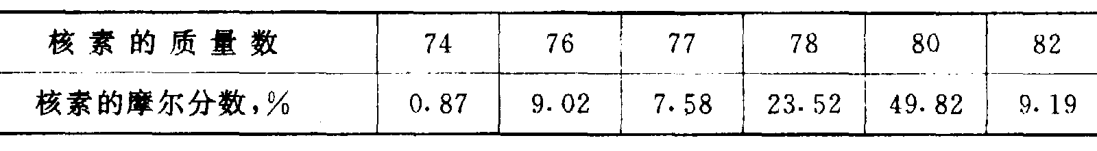
用富集A=82的核素的制剂，以中子流照射，并使其溶于稀硝酸中。向所得溶液中加入过量的氢氧化物，之后，将臭氧通入溶液。由于得到的核素的β—蜕变，形成了粒子C。此外还知道，粒子C组成中的整个核的总电荷等于1.07×10^{－17}C，而电子的总电荷等于1.09×10^{－17}C。
1．为了制得粒子C利用了何种化学元素的核素？
2．自然界中元素的核组成与元素的任一个稳定核素的丰度之间有什么联系？
3．粒子C的组成和电荷怎样？
4．试写出制取C时进行的反应方程式（包括核反应）；
5．在酸性介质中粒子C与离子Cr^{3＋}、Br－、I－反应，形成何种物质？

二十五．99-7-1-3
二十六．99-4-3
第二节 氢与氧
一．99-1-4
二．在海拔20km～40km的高空，少量臭氧（～10ppm）吸收了太阳的大部分（95％～99％）有害紫外辐射。而在地球近表面，小到只有0.2ppm的臭氧却能促进光化学反应造成有害烟雾，因此，人们力图保护高空大气层中的臭氧，防止地球近表面臭氧浓度增加，已知臭氧分解反应： O_{3（g）}＋O_{（g）}→2O_{2（g）} 此分解反应可通过高空大气层中某些微量组分（例如NO和 Cl原子）的催化作用实现。
1．分别写出以NO和Cl原子为催化剂的臭氧分解的分步反应方程式；
2．高空大气层中致冷剂CFCl₃和雾化剂CF₂Cl₂的存在有何危害？写出有关反应方程式；
3．世界上许多科学家强烈反对发展超高音速运输（SST）机，其主要理由是什么？

三．98-1-1-1
四．98-4-1-2
五．99-3-3
六．1．用通用的符号和式子说明所谓的过氧化合物。写出六种过氧化合物的化学式；
2．写出二种定量测定过氧化钙中过氧化物含量的化学方程式；
3．用化学方程式表示下列化学反应：
（1）[Cr(H₂O)₆]Cl₃溶于水，和过量氢氧化钠溶液混合，形成亮绿色溶液。当加人过氧化氢溶液时，溶液颜色转变为黄色；
（2）若把紫色锰化合物的溶液和过氧化氢溶液混合，溶液褪色并有气体放出。

第三节 硫
一．99-3-1-2
二．氧及卤素反应生成许多不同的化合物（硫原子是中心原子），这些化合物大多数是分子，其中有许多种在水中容易水解。
1．SCl₂、SO₃、SO₂ClBr、SF₄及SBrF₅等分子的路易斯（Lewis）结构式。
2．画出上述五种分子的几何构型。

3．化合物A含硫（每个分子中只含一个硫原子）、氧及氟、氯、溴、碘中的一种或几种卤素；少量的A和水反应，可完全水解而不被氧化或还原；所有反应产物都是可溶的；将该物质配成溶液，稀释后分成几份，分别加入一系列的0.1mol/L的试剂。
在下列测试中，哪些离子被检出？
（1）加入硝酸和硝酸银
（2）加入Ba(NO₃)₂
（3）用NH₃将pH调节至7，然后加入Ca(NO₃)₂

写出下列测试中可能的反应方程式。
（4）向该物质的酸性溶液中加入KMnO₄，然后加入Ba(NO₃)₂
（5）加入Cu(NO₃)₂

4．实际上，3．中的测试给出下列结果：
（1）产生微黄色沉淀；
（2）无沉淀；
（3）无可见反应；
（4）加入Ba(NO₃)₂后，KMnO₄的特征颜色消失，而产生白色沉淀；
（5）无沉淀。
根据测试结果，写出该化合物的分子式。

5．最后，进行简单的定量分析：称取7.190g该物质溶于水，稀释至250.0mL，取25.00mL该溶液加入稀HNO₃和足量的AgNO₃（以保证沉淀完全），沉淀经洗涤，干燥后称重，质量为1.452g。写出该化合物的分子式。

6．写出该物质和水反应的方程式。
若你未在5．中写出化合物的分子式，请用SOClF写方程式。

三．把少量硫加到强碱溶液中，在一定条件下发生反应生成无色溶液，然后再多加一些硫到前面的溶液中，这些硫又可以全部溶解，这时溶液可能呈黄色。
1．试说明呈黄色的为何物。

2．写出上述有关反应的离子方程式。

3．为除掉这种黄色物质，可以向该溶液中通入二氧化硫，直至黄色消失，试写出有关的离子方程式。

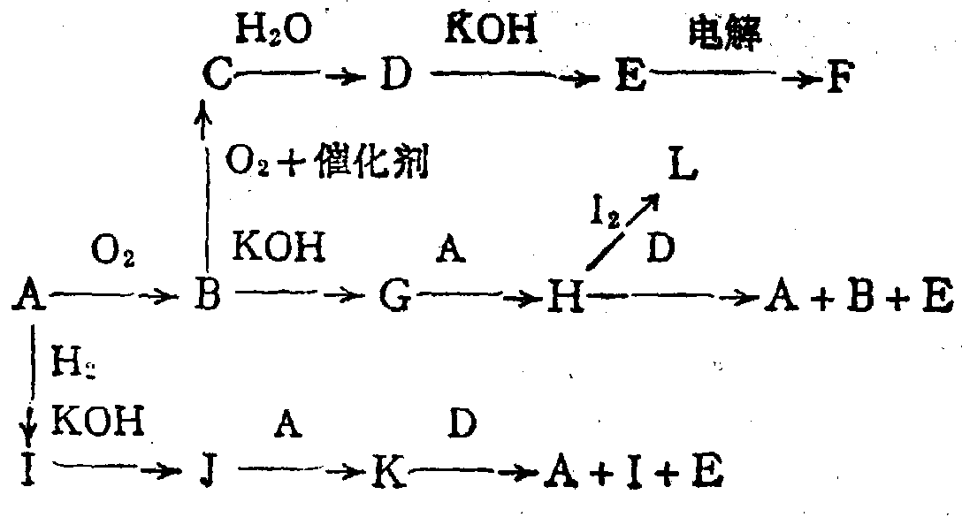
四．某单质A按右图发生转化，图中只给出含元素A的产物。
1．物质A是固体，不溶于水；
2．物质B和I均为溶于水的气体；
3．物质E、F、J和K是溶于水的固体；
4．B、G、H、I、J和K的水溶液与F反应，产物都是E和D；
5．以下转化均在碘的水溶液的作用下发生：
B→D G→E H→L I→A J→A K→A
写出事实转化反应的配平的化学方程式。

五．X和Z是由三种短周期元素A、B、C形成的两种化合物。已知元素A在两种化合物中的质量分数分别为29.11%和17.04％，且B、C的质量比在两种化合物中是相同的。已知化合物X的化学式为A₂B₂C₃，它的溶液跟盐酸混合时有气泡和沉淀生成。则元素A是 ，B是 ，C是 （填元素符号），Z的化学式为
六．同主族元素其性质相似。例如，硫化物性质类似于氧化物；它也可以分为酸性硫化物和碱性硫化物；也存在氧化性或还原性；互相间也能发生反应。例如：Na₂S＋CS₂===NaCS₃（硫代碳酸钠），完成下列反应方程式：
l． Na₂S＋As₂S₅→
2．Na₂S＋SnS₂→
3．Na₂S₂＋SnS→
七．氯化亚砜（SOCl₂）是一种很重要的化学试剂，可以作为氯化剂和脱水剂。
1．氯化亚砜分子的几何构型是 ；中心原子采取 杂方式，是 （等性、不等性）杂化。
2．写出亚硫酸钙和五氯化磷共热，制备氯化亚砜反应的化学方程式
3．氯化亚砜在有机化学中用作氯化剂，写出乙醇和氯化亚砜反应的化学方程式
4．氯化亚砜可以除去水含氯化物（MCl_{n}·xH₂O）中的结晶水，用化学方程式表示这一反应
5．比较3、4两个反应的共同之处是 ；这两种方法的优点是 ；反应完成后，除去剩余氯化亚砜的方法是 。
八．现有两种易溶于水的白色固体A（ ）及B（ ），两者水溶液可完全作用生成沉淀C（ ）及溶液D（ ）。C可溶于Na₂S₂O₃溶液中得新溶液E（ ）；在D溶液中加入Na₂SO₄溶液可得一种既不溶于水也不溶于稀酸的白色沉淀F，F（ ）常以天然矿物存在于自然界中。在高温下，F与碳作用可得一物质G，G（ ）易溶于水；溶液E与G的溶液反应得一黑色沉淀H（ ），此沉淀H溶于热的浓硝酸中复得含B的溶液。G与盐酸作用复得含A的溶液。在仔细审题后，填写上述空白，并写出以下三个反应的反应式：
1．高温下F与碳反应生成G
2．E溶液与G反应生成H
3．H溶于热的稀硝酸中
九．99-1-1
十．98-2-3
十一．99-6-7
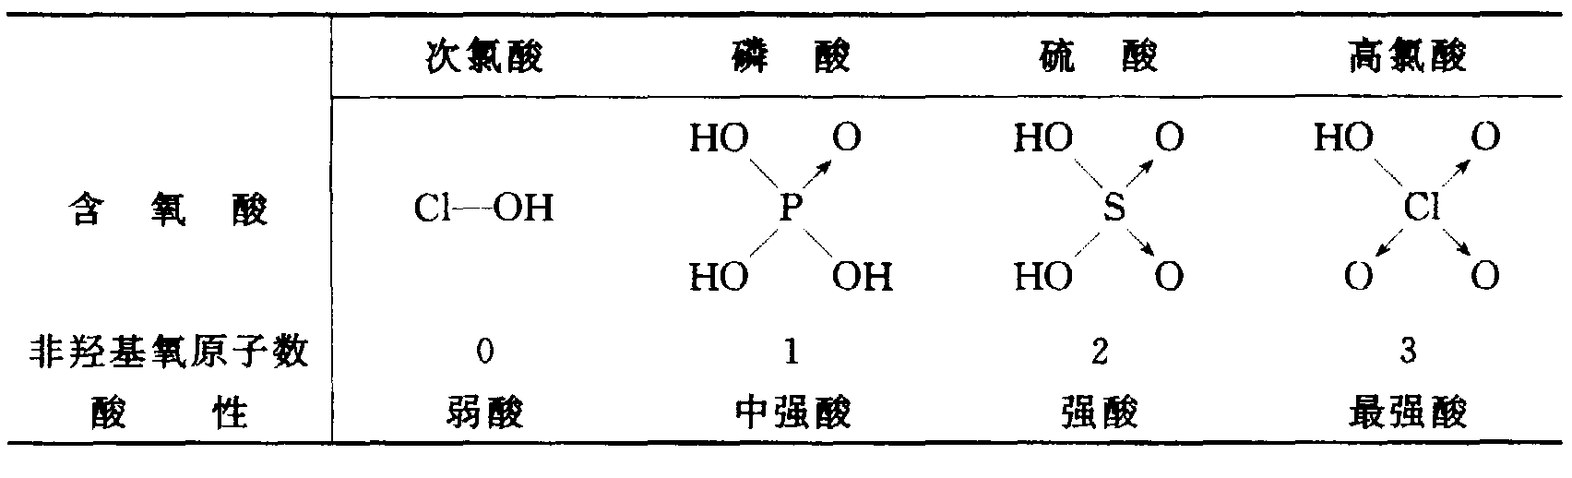
十二．判断含氧酸强弱的一条经验规律是：含氧酸分子的结构中含非羟基氧原子数越多，该含氧酸的酸性越强。某些含氧酸的酸性如右表：
1．亚磷酸H₃PO₃和亚砷酸H₃AsO₃分子式相似，但它们的酸性差别很大。H₃PO₃是中强酸，H₃AsO₃既有弱酸性又有弱碱性。由此可推出它们的结构式分别为：（l） ；（2）
2．H₃PO₃和H₃AsO₃与过量的NaOH溶液反应的化学方程式分别是：
（l） ；（2） 。
3．在H₃PO₃和H₃AsO₃中分别加入浓盐酸，分析反应情况，写出化学反应方程式
第四节 稀有气体
一．99-5-1
二．在门捷列夫所著的第六版《基础化学》中，向读者只报导了发现具有反常性质的气体，书中写到：“我们还是从早已熟悉的空气入手，因为1894年夏季对空气作了深入研究……，在测定空气成分中不活泼气体（氮）的密度时，发现了一种气体，这种气体一定是空气的成分。该气体和氨一样，它既不能和量气管中的氢，也不能与重量法测定空气组成时的铜发生化合反应而剩余在氮中。加热情况下用镁吸收氮可分离出这种气体，其密度几乎比氮大1.5倍（是否为聚合物如N₃）……，该气体是什么？其组成和性质怎样？在怎样的情况下能发生化合反应？它的名字叫什么？任何人都不知道，因此，只能论述它本身发现的过程。”
问上述气体叫什么？何人用什么方法证实这种气体中含新元素？写出它相似的气体的名称，并写出能表明它们性质的化学方程关。

三．氙和氟气反应，生成含有XeF₂和XeF₄的一种固体混合物。现用两份等质量的此种固体混合物，用于下面的化学分析：
1．用水处理此固体，获得60.2mL气体（在17℃和1.00×10⁵Pa条件下），其中有24.1mL是氧气，其余的是氙气。水溶液中的XeO₃可以氧化30.0mL浓度为0.100mol/L的Fe^{2＋}离子；
2．用KI溶液处理此固体，获得单质碘。此碘需要35.0mL浓度为0.200mol/L的S₂O₃^{2－}与之完全反应。
试求此固体混合物中XeF₂和XeF₄的摩尔百分比各为多少？
（提示：XeF₂与H₂O仅发生氧化一还原反应，XeF₂与H₂O反应时，有一半摩尔的XeF₂与H₂O发生氧化一还原反应，另一半摩尔的XeF₂则发生歧化反应。）

第五节 氮族
一．99-7-4
二．NO₂是一奇电子分子，在413K以下能二聚成无色的抗磁性气体N₂O₄，超过423K时，NO₂发生分解。N₂O₄被用作第一艘登月飞船的液体推进系统中的氧化剂，其主要燃料是肼。N₂O₄仅在固态时是纯净物质，其熔点为264K，沸点为294K。X射线衍射分析结果表明：N₂O₄分子是平面状结构，且所有的N—O键长都相等。当N₂O₄为液态时，能够微弱地解离生成硝酸亚硝酰盐。
1．写出N₂O₄在登月飞船的液体推进系统中所发生主要反应的方程式；
2．说明N₂O₄分子中N原子的杂化方式和成键情况；
3．将铜溶于乙酸乙酯的N₂O₄溶液中可制得无水硝酸铜，写出这个制备反应的化学方程式。
4．将N₂O₄分别加热到420K和900K时，得到两种含氮物质A和B。将等物质的量的A和B的混合物溶解在冰水中，生成化合物C。用C的阴离子（C^{a－}）处理Co^{2＋}和NH₃的混合溶液，在不同的反应条件下，能得到两种配离子D和E。元素分析结果表明：D和E具有相同组成，物质的量比为n(Co^{2＋}):n(C^{a－}):n(NH₃)＝1:1:5。D是一种对酸稳定的棕黄色配离子，而E是一种易被酸分解的红色配离子。

三．98-3-1-2
四．目前认为铵盐（NH₄A）热分解起因与铵离子NH₄＋的质子传递，即NH₄A==NH₃＋HA
1．NH₄Cl、NH₄Br中何者热分解温度更高？
NH₄H₂PO₄、(NH₄)₃PO₄中何者热分解温度更高？

2．分别写出NH₄Cl和Fe固体混合物，NH₄Cl和FeO固体混合物受热时反应的方程式。

3．若HA有氧化性，可能发生什么反应。请举两例（用反应式表示）。

五．98-1-1-3
六．98-4-1-1
七．98-1-2-1
八．98-1-2-3
九．98-1-3-3
十．98-5-3
十一．火灾给世界各国造成巨大的经济损失与人员伤亡。1993年，中国发生火灾3万多起，死亡2467人，直接经济损失11.2亿元人民币。只要人们足够重视，许多火灾本来是可以防止的。1993年8月，我国某地某仓库发生一起震惊全国的火灾，直接经济损失达人民币2亿元，这笔钱如果用于办教育，可以建许多学校。据报载，火灾首先发生在4号仓，那儿储存的是1000多箱火柴和数量不详的硝酸铵。起火后，工人用普通灭火器灭火效果不佳，继而在该仓库发生猛烈的爆炸。让我们分析一下，为什么用普通灭火器效果不佳？产生爆炸的主要原因可能是什么？

十二．99-3-2
十三．98-5-6
十四．1．叠氮离子N₃－经由氨基钠与NO₃－离子或N₂O在一定温度下合成，试写出这些反应的离子方程式（产物中有氨放出）；
2．N₃－离子中N的氧化数为多少？其中氮原子采取何种杂化类型？写出两种与N₃－离子是等电子体的物种；
3．HN₃（叠氮酸）有哪些可能的共振结构？标明每个共振结构中所有原子的形式电荷。讨论HN₃分子中三个氮原子之间键长的长短；
4．离子型叠氮化物是不稳定的，但它可以在室温下进行操作，可以作为机动车的“空气袋”，为什么？
5．氮气的大规模制备是通过分馏液态空气来实现。随着氮气的大量使用，仍然促使人们建立某种比空气液化和分馏法成本更低的制备工艺。请你设计在室温下由空气分离氮气和氧气的装置（以图表示，加上必要的说明）。

十六．23.0mL NF₃和水充分反应，生成15.3mL NO（同温、同压下）。写出反应式。

十七．98-2-1-1
十八．98-1-2-2
十九．99-4-1
二十．长期以来，多磷酸钠是制备洗涤剂的重要原料。
1．试写出由磷酸脱水制备不同结构多磷酸的化学反应方程式（设多磷酸中有n个磷原子）；
2．画出含4个磷原子的各种多磷酸的结构式；
3．试说明多磷酸钠作为洗衣粉中的配料成分的作用是什么？
4．60年代时，发现加入多磷酸钠的洗衣粉在使用后会污染环境，试解释之。

二十一．在自然界里的磷矿石中，磷酸钙矿〔Ca₃(PO₄)₂〕是很少的，主要是磷灰石矿〔Ca₅(PO₄)₃F〕。目前，在世界各国以磷灰石矿为原料制得的磷肥主要有过磷酸钙、重过磷酸钙（不含CaSO₄）、碱性转炉渣磷肥、熔成磷肥。试回答下列问题：
1．写出以磷灰石矿、浓硫酸为原料制取重过磷酸钙的化学方程式

2．在磷灰石矿中，加入硅砂和焦炭并装入立式炉内，在高温条件下，使其与水蒸气反应进行脱氟（HF），将熔融状态的物料经冷却后，再粉碎得到熔成磷肥。写出反应的化学方程式：
3．熔成磷肥的主要成分是Ca₃(PO₄)₂，其晶体有α和β两种形态，α态在高温时稳定心态在低温时稳定。α态较易于被植物根系分泌物所分解、吸收，β态则不容易。现做如下实验：把熔成磷肥加热至1200℃以上，分为A、B两部分。A用水冷却，B在空气中自然冷却。问A和B作磷肥施用，效果是否等同？为什么？

二十二．加热由二价金属A和另一种元素的单质B的混合物，得到一种化合物C。将C溶于过量盐酸，生成A的氯化物D和气态混合物E（E对空气的相对密度为1.160）；气体混合物E在空气中自燃，产物是B的氧化物和水。向含1.110g D的溶液中加入过量的Na₂CO₃溶液，析出沉淀F，焙烧F，得到能使澄清石灰水变浑浊的气体0.2240 L（标准状况）。
1．计算A的原子量；
2．推断A、B、C、D各是什么物质？

二十三．99-7-6
二十四．由含砷的白磷制备磷酸时，可以用P₂S₅试剂来除去磷酸中的亚砷（Ⅲ）酸，试写出相应反应的化学方程式：① ；
②
二十五．法医鉴定砷中毒（通常为砒霜）的方法是用锌、盐酸和试样混在一起，将生成的气体导人热玻璃管，如果试样中有砷化物存在，则在玻璃管内壁上出现亮黑色的“砷镜”。试写出有关的反应式。

二十六．砷是周期表中Ⅴ_{A}族元素，自然界中主要以硫化物矿存在，例如雌黄（As₂S₃）。制备砷的单质时，先将雌黄在空气中煅烧生成碎的正三价氧化物，该反应的化学方程式是
；砷能被浓热的硫酸氧化成As₂O₃，化学方程式是
；As₂O₃俗称砒霜，是剧毒物质，法庭医学分析上常用马氏试砷法来证明是否砒霜中毒：把试样与锌和硫酸混和，若试样中含有砒霜，则会发生反应生成砷化氢，硫酸锌和水，化学方程式是
；在无氧条件下，将生成的砷化氢导人热的玻璃营中，在试管加热的部位砷化氢分解形成亮黑色的“砷镜”，化学方程式是 。
二十七．BiCl₃水解生成BiOCl。
1．写出水解反应方程式；
2．医药上把BiOCl叫做次氯酸铋，你同意此名称吗？
3．如何配制BiCl₃溶液？
4．把适量BiCl₃固体置于浓NaCl液，得澄清液，清说出可能的原因。

二十八．某元素X在自然界储量较低，其存在形式有元素态和化合态（主要为X₂O₃和X₂S₃）。X是较弱的导体，其电导随温度的升高而降低，但熔触后迅速增加。X的熔点是545K，熔融后体积缩小。X的沸点为1883K（p=1.014×10⁵Pa），该温度下的蒸气密度为3.011g/L，而在2280K和2770K时蒸气密度则分别是1.122g/L和0.919g/L。
X不与无氧化性的稀酸反应，但可被浓H₂SO₄或王水氧化为硫酸盐或氯化物（X的氧化态为Ⅲ）。X(Ⅲ)的盐可与碱金属卤化物或硫酸盐作用形成络合物（如XCl₄－、XCl₅^{2－}、XCl₆^{3－}和X(SO₄)₂－等）。X也形成XN和XH₃等化合物，在这些化合物中，X的氧化态为—Ⅲ，X还可生成X₂O₄，其中X的氧化态为Ⅳ。X（Ⅲ）的卤化物也可由X和卤素直接反应生成。X（Ⅲ）的许多盐可溶解在乙醇和丙酮中。这些盐在强酸性介质中是稳定的，在中性介质中则生成含氧酸盐（羟基盐）沉淀，并渐渐转化成如XONO₃的型体。X（Ⅲ）的盐在碱性溶液中可被强氧化剂氧化成X（V）的化合物，在酸性介质中X（Ⅴ）的化合物能将Mn^{2＋}氧化为MnO₄－。
X的化合物有毒。在治消化道溃疡药及杀菌药中含少量X的化合物。在碱性介质中，用亚锡酸盐可将X的化合物还原为游离态的X，这可用于X的定性分析。
请回答下列问题：
1．写出X的名称、元素符号及原子的电子构型；
2．在沸点或沸点以上，气态X分子的型体是什么？写出它们互变过程的平衡常数表达式；
3．写出X与浓H₂SO₄、稀HNO₃反应的方程式；
4．写出X^{3＋}与卤化物、碱金属硫酸盐络合反应的方程式，画出XCl₆^{3－}的几何构型，说明X用什么轨道成键；
5．写出 X（Ⅲ）盐水解反应的方程式；
6．写出在酸性介质中五价X化合物与Mn^{2＋}反应的离子方程式；
7．写出X（Ⅲ）化合物与亚锡酸盐发生还原反应的方程式，为什么该反应必须在较低温度下进行？
8．确定下列原电池的正负极： Pt，H₂∣HCl∣XC1₃，X

第六节 碳 硅 硼
一．99-1-6
二．99-3-4
三．虽然硅实际上不溶于单独的硝酸及氢氟酸。为了溶解硅，可使用浓硝酸和氢氟酸的混合物。同时，二氧化硅能很好地溶于氢氟酸。
1．解释在硅的溶解过程中，硝酸和氯氟酸各起什么作用？写出反应方程式；
2．混合物中的氢氟酸能否用盐酸代替？说明回答的理由；
3．你知道把硅转入溶液还有什么方法？写出相应的反应方程式。

四．1．SiO₂可以代换出碳酸钠中的CO₂，CO₂也能代换出硅酸钠中的SiO₂。请：
（1）写出这两个反应的方程式；
（2）强调指出实施这两个反应的条件及其理由。
2．已知C一C、C—Cl、C－O、Si－Si、Si－Cl、Si—O键的键能分别为348、339、358、226、391、452kJ/mol。因此有机卤硅烷比卤代烷更容易水解。
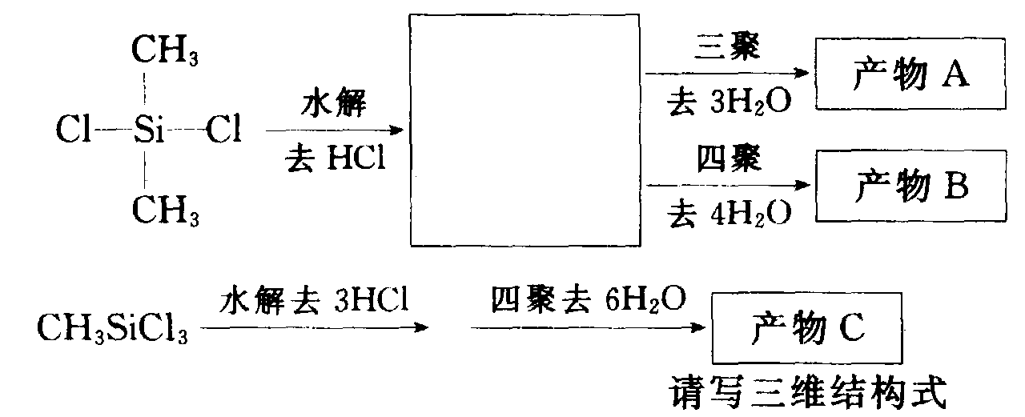
(CH₃)₃Si—Cl（三甲基氯硅烷）＋H₂O$\vec{−\text{HCl}}$ (CH₃)₃SiOH（一种硅醇）
各种硅酸都容易发生分子间失水成Si－O－Si键，而不是生成Si－Si键或Si==O键。
请写出下列产物的结构简式：

五．岩石的风化是指矿物与水、二氧化碳同时作用的过程。岩石风化后，地下水溶解了其中的可溶部分形成矿泉水。下面写出：①钾长石，②黑云母，③中长石，风化成高岭土［AI₂Si₂O₅(OH)₄］的3个反应，据此回答下列问题：
- 配平3个反应的化学方程式：
① KAlSi₃O₈＋ H₂CO₃＋ H₂O→ K＋＋ HCO₃－＋ H₄SiO₄ ＋ Al₂Si₂O₅(OH)₄
② KMg₃AlSi₃O₁₀(OH)₂＋ H₂CO₃＋ H₂O→ K＋＋ Mg^{2＋}＋ HCO₃－ ＋ H₄SiO₄＋ Al₂Si₂O₅(OH)₄
③ NaCaAl₃Si₅O₁₆＋ H₂CO₃＋ H₂O→ Na＋＋ Ca^{2＋}＋ HCO₃－ ＋ H₄SiO₄＋ Al₂Si₂O₅(OH)₄
2．这些反应为什么能够发生？

3．风化后Al为什么不能像Na＋、K＋、Ca^{2＋}、Mg^{2＋}一样被地下水溶解？

4．有一种矿泉水，它相当于由2.0×10^{－2}mol钾长石、1.5×10^{－2}mol黑云母和6.0×10^{－5}mol中长石风化后的可溶部分溶于1L水中形成的，同时这1L水还从大气漂浮物中溶入0.40×10^{－4}mol氯化钠和0.26×10^{－4}mol硫酸钠。试计算这种矿泉水中Na＋、K＋、Ca^{2＋}、Mg^{2＋}、HCO－、SO₄^{2－}、Cl－及H₄SiO₄的物质的量浓度各是多少？

六．称为有机硅化合物的一类化合物中，组成最简单的是硅烷，它的组成和结构与烷烃相似。硅烷的分子通式可表示为 ，与对应的烷烃相比较，硅烷的热稳定性 。
七．试写出下列化合物的结构式：
1．乙锗烷 ；2六苯基乙硅烷
八．根据元素硼在周期表中的位置，填写以下空白：
1．BF₃分子的偶极矩为零，这是由于 ；
2．根据路易斯酸碱理论，氟化硼是 ，这是因为 ；
3．正硼酸在水中有如下反应： ，故正硼酸为 元酸。
九．1991年Langmuir提出：凡原子数与总电子数相等的物质，则结构相同，物理性质相近”，称为等电子原理。相应的物质，互称为等电子体。(BN)₃是一种新的无机合成材料，它与某单质互为等电子体。工业上制造(BN)₃的方法之一是用硼砂（Na₂B₄O₇）和尿素在1073～1273K时反应，得到α—(BN)₃及其它元素的氧化物。α—(BN)₃可作高温润滑剂、电气材料和耐热的涂层材料等。如在高温高压条件下反应，可制得β—(BN)₃，β—(BN)₃硬度特高，是作超高温耐热陶瓷材料、磨料、精密刃具的好材质。试问：
1．它与什么单质互为等电子体？
2．写出硼砂和尿素的反应方程式；
3．根据等电子原理画出α—(BN)₃和β—(BN)₃的构型。

十．环硼氮烷B₃N₃H₆是苯的等电子体，具有与苯相似的结构。铝与硼同族，有形成与环硼氮烷类似的环铝氮烷的可能。这种可能性长期以来一直引起化学家们的兴趣。近期报道了用三甲基铝［Al(CH₃)₃］₂（A）2，6一二异而基苯胺（B）为原料，通过两步反应，得到一种环铝氮烷的衍生物（D）：
第一步：A＋2B==C＋2CH₄
第二步： C$\vec{\text{443}K}$ D＋ CH₄ （ 中需填入适当的系数）
请回答下列问题：
1．分别写出两步反应配平的化学方程式（A、B、C、D要用结构简式表示）；
2．写出D的结构式；
3．设在第一步反应中A与过量的B完全反应，产物中的甲烷又全部挥发，对反应后的混合物进行元素分析，得到其质量分数如下：C（碳）：73.71％，N（氮）：6.34％。试求混合物中B与C的质量分数（％）。已知相对原子质量：Al 26.98 C 12.01 N 14.01 H 1.01

第七节 碱金属与碱土金属
一．98-3-2
二．98-4-2
三．99-1-3
四．99-3-1-3
五．1863年本生把碳酸铷与炭黑在1000℃以上的高温下焙烧，首次制得了金属铷。泰纳尔与盖吕萨克把碳酸钠或苛性钠和铁的混合物在1100℃下进行焙烧分离出了金属钠。制取金属钾的现代方法之一是基于用钠将钾从它的氯化物中置换出来。
1．写出所述各反应的反应方程式；
2．这些反应与这些金属在标准电动序中的位置或你所知道的关于元素的相对化学活动性的事实是否矛盾？解释你的答案；
3．工业上在怎样的条件下和利用怎样的设备来实现最后一种反应？
4．提出制取金属钡的方法。

六．现有两种易溶于水的固体物质A和B，若它们的水溶液完全作用生成淡黄色沉淀C和溶液D。C可溶于Na₂S₂O₃溶液中生成E；在D溶液中加入Na₂SO₄可得一不溶于酸的白色沉淀F，F常以天青石矿存在于自然界。F与碳在高温下作用可得易溶于水的物质G。E的溶液与G的溶液作用得黑色沉淀H，H可溶于热稀硝酸中形成含有B的混合物。据此，推断A、B、C、D、E、F、G、H各是什么物质？

七．泡沫灭火机内含浓NaHCO₃液（置于铁桶内）和浓Al₂(SO₄)₃液（置于玻璃瓶内）。使用时把灭火机倒置即有泡沫状物喷出，灭火。
1．写出倒置灭火机时反应的化学方程式；
2．灭火机内NaHCO₃液体积和Al₂(SO₄)₃液体积之比约5:1，请估计两种溶液浓度（mol/L）之比约是多少？是Al₂(SO₄)₃液还是NaHCO₃液稍过量更好些？
3．因Na₂CO₃的价格便宜，有人建议用等浓度（mol/L）、等体积Na₂CO₃代替NaHCO₃，请评价此建议。
4．有人建议：把浓Al₂(SO₄)₃液置于铁桶内（溶液体积扩大了5倍），而把所需固体NaHCO₃置于玻璃瓶中。请评价此建议。

八．根据侯德榜制碱法原理，实验室用食盐、氨水、大理石、盐酸制取碳酸钠。其实验过程如下：①配制含氨的氯化钠饱和溶液；②用石灰石和稀盐酸制取纯净的CO₂；③将CO₂通人 NaCI的氨溶液中，保持溶液的温度为40±2℃，得到碳酸氢钠晶体；④冷却，减压过滤，用冷水洗涤沉淀；⑤焙烧NaHCO₃得到Na₂CO₃；⑥向母液中加入粉状NaCl，并冷却至0℃以下，得到NH₄Cl晶体。试回答下列问题：
1．过程②用哪些仪器？
2．过程③用哪种方法加热溶液？
3．过程③为什么要加入粉状NaCl？为什么要冷却？如何冷却？

第八节 铝
一．在被加热的铝屑与铁屑混合物中加过量的干燥氯气，反应充分完成后，得到棕黑色固体物质，固体物质由 组成。将固体物质隔绝空气加强热至178℃左右保持若干时间，始终未见熔化，却发现容器上壁沾有一层无色晶体，它是 ，此现象说明该物质的一种特性是 。把容器上壁的物质刮下，置于空气中，发现逐渐变粘湿。该现象称为 ，同时，放出一种无色而具刺激性的气体，该气体是 。
二．铝粉是铝热焊剂的主要成分之一。在用99.9％纯度的铝锭制得的铝粉中，常含少量的三氧化二铝和二氧化硅。用气体容量法可以测定铝粉中金属铝（又称活性铝）的含量，其方法是：用盐酸或氢氧化钠溶液与样品作用，通过产生的氢气的体积计算样品中金属铝的含量。
1．在盐酸和氢氧化钠溶液这两种试剂中，选用 较好，原因是
2．根据你选用的试剂，写出测定过程的化学方程式
3．计算金属含量的基本公式是
4．在常温常压下，按实测气体体积计算时，铝的百分含量往往比实际含量偏大，其原因：
，为得到正确结果，应该 。
三．将等物质的量的(NH₄)₂SO₄和Al₂(SO₄)₃加入蒸馏水中，析出晶体，再把晶体加入碳按溶液中反应，生成一种碱式碳酸复盐沉淀、一种气体和一种盐，则此反应式为：
将上述碱式碳酸复盐过滤洗净，于230℃分解，再经1200℃灼烧，即可得到100nm～200nm的活性Al₂O₃微粉；将此粉于1600℃烧结，可得到密度为3.89g/cm³的透明氧化铝陶瓷，作高压钠灯的灯管用。写出分解和灼烧的总反应式：
四．我国曾报导合成的一种含铊的超导材料，铊(Tl)原子的外围电子构型为3ns^{n-}3np^{n－1}，试判断铊的某些性质：
1．Tl的最高正化合价为 ，较常见的化合价是十1价，这是 造成的；
2．Tl （能或不能）与盐酸反应生成氢气；
3．Tl的低价氧化物是 （碱生、酸性、两性或情性）氧化物；
4．Tl的熔点比地壳中含量最多的金属元素的单质的熔点 （高或低）。
第十节 锡与铅
一．单质锡有两种晶体结构，一种称为白锡，密度7.31g/cm³，常压下18℃～212℃稳定；另一种称为灰锡，密度5.75g/cm³，常压下－130℃～18℃稳定。金属锡遇到低温，会出现“锡疫”，“锡疫”的外观现象是 ，产生“锡疫”的原因是
二．有些复杂的氧化物往往看作由两种不同价态的两种元素的氧化物复合而成。Pb₃O₄可看作不同价态的氧化物复合而成，其分子式为 ；现将Pb₃O₄投入过量的硝酸溶液里，充分反应后，发现还有一部分固体在溶液中出现，且以铅的高价氧化物的形式存在。写出Pb₃O₄跟硝酸反应的化学方程式
说明铅的高价氧化物不溶于硝酸的理由 。
三．99-7-2
四．某金属的氧化物有三种A、B、C：
（1）A＋HNO₃$→$B＋D＋H₂O （2）A十H₂SO₄（浓）$\vec{Δ}$E＋F＋H₂O
（3）550℃以上A$\vec{Δ}$C＋G （4）B＋HCl$\vec{Δ}$E＋F十H₂O
（5）B＋KOH（熔融）$→$H＋K₂O （6）C＋HAc$→$I十H₂O （7）I十H₂S$→$J↓＋HAc
F、G的单质在常温下为氧化性气体。E在热水中溶解度大为增加，而冷水中溶解度急剧减小成微溶物，析出晶体呈针状。H以前曾误认为含结晶水的该金属含氧酸盐，现经结构测定，它是一个具有八面体构型的配阴离子与钾离子组成的盐。J是黑色沉淀。I是定性检测S^{2－}或H₂S的常用试剂。试写出A～J的化学式，并写出有关化学方程式。

五．某橙黄色粉末状固体A，放人稀硝酸中加热，可以看到在无色溶液B中产生一种棕黑色沉淀C，取出无色溶液通人硫化氢气体，有黑色沉淀D析出，此沉淀用水洗净后放入过氧化氢溶液中摇荡，会见到渐渐转变为白色沉淀E；这种白色沉淀可溶于过量氢氧化钠溶液而成为无色溶液，在其中通入氯气有棕黑色沉淀生成，这种棕黑色沉淀和上述沉淀C有相同性质；与浓盐酸作用会产生黄绿色气体；在稀硝酸中与硫酸锰稀溶液作用会生成紫红色溶液。试表明A、B、C、D、E的化学式，并写出所有的配平的反应式。

六．PbSO₄沉淀可溶于浓硫酸中，是因为 ；PbCl₂沉淀可溶于浓盐酸中，是因为 ；碘在有机溶剂中显紫色，这样的溶液具有导电性，可以推测是因为 。
第十一节 铜与锌
一．98-2-2-5
二．98-5-2-3
三．98-5-2-4
四．火炮在射击后要用擦抹剂清除炮膛内的铜（俗称挂铜），擦抹剂由K₂CrO₇和(NH₄)₂CO₃组成。当温度低于283K，用擦抹剂时还要加少量NaOH以促进反应。
1．铜与擦抹剂反应的方程式（产物都是水溶性的）。
2．温度低于283K时，加NaOH为什么能促进反应？写出反应式。

五．在两个容器中放入有色的无机盐A的水溶液，在其中一容器中放入金属B的样品，在另一容器中放入金属C的样品。在激烈的反应结束，二个容器中的溶液褪色并生成黑色沉淀D和E，它们能部分溶解在盐酸，同时颜色发生少许变化。在稀硝酸作用下，沉淀D和E又溶解了部分，留下的不溶性沉淀物又一次发生颜色的变化。最后，在煮沸的浓硝酸中沉淀D完全被溶解，形成了含有原来的盐A的溶液。而沉淀E在这种情况下并没有完全溶解，而是变为更难溶的物质F。问所研究的物质是些什么，写出证实你的假设的反应方程式。

第十一节 钛 钒 铬 锰
一． V₂O₅是两性氧化物，在强酸性溶液中以钒酸离子（VO₂＋）的形式存在；在强碱性溶液中以钒酸根（VO₃－）的形式存在。VO₂＋具有强氧化性。能将Cl－氧化为Cl₂，本身被还原为VO＋。试写出V₂O₅溶于下列介质中时发生反应的化学方程式。
（1）溶于硫酸 ；
（2）溶于盐酸 ；
（3）溶于氢氧化钠溶液 。
二．金属Me在其氧化物中的氧化态为+Ⅱ～+V，MeO、Me₂O₃为碱性，Me₂O₄、Me₂O₅呈两性，Me₂O₅剧毒，溶于碱呈MeO₄^{3－}，后者因溶液pH值减小成聚阴离子。Me₂O₅溶于热HNO₃、热H₂SO₄成MeO₂＋离子，与HCl反应成MeOCl₂和Cl₂，这种缺氧（Me与O非整比）氧化物组成为 Me₂O_{(5－x)}（x<0.2）。.取2.648g这种样品溶于H₂SO₄后用0.100mol/L Ce(ClO₄)₄滴定，耗41.3mL，给出此氧化物的组成。

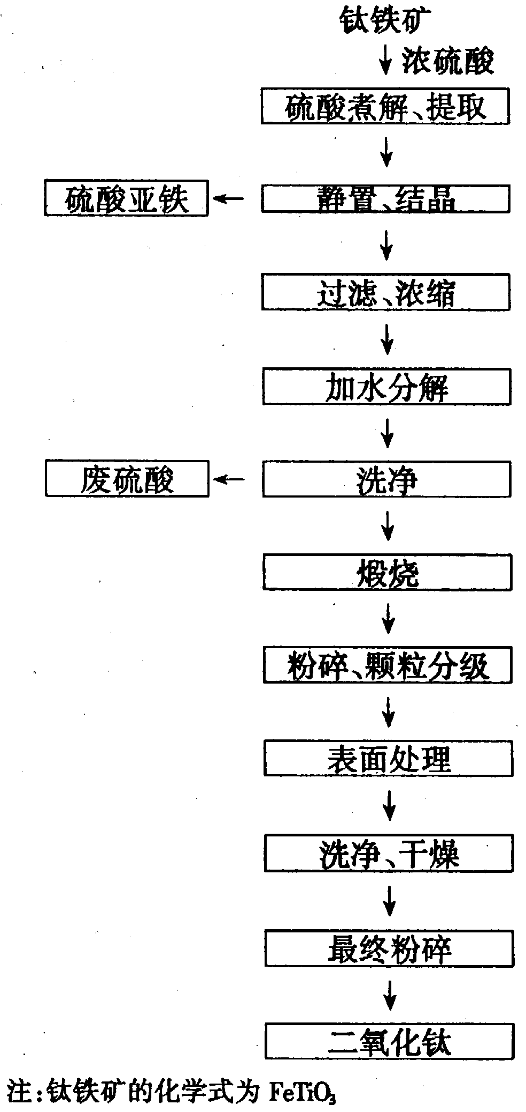
三．二氧化钛在现代社会里有广泛的用途，它的产量是一个国家国民经济发展程度的标志。我国至今产量不足，尚需进口二氧化钛。硫酸法生产二氧化钛的简化流程框图如右图所示：
（l）指出上面框图的何处发生了化学反应，并写出配平的化学方程式。
（2）硫酸法生产二氧化钛排出的废液直接排放将对环境有哪些不利的影响？请指出三点。；
（3）提出一种处理上述流程的废水的方法。
（4）氯化法生产二氧化钛是以金红石（TiO₂）为原料；氯气可以回收循环使用。你能写出有关的化学方程式吗？请对比硫酸法和氯化法的优缺点。

四．从铬铁矿Fe(CrO₂)₂制取重铬酸钾的工艺过程，主要是实现三个转化：
第一步：在Na₂CO₃碱性介质中，利用高温灼烧氧化，实现Cr（Ⅲ）向Cr（Ⅵ）转化；
第二步：在酸性介质中，实现铬酸根离子向重铬酸根离子的转化；
第三步：利用复分解反应，加入氧化钾，实现重铬酸钠向重铬酸钾的转化。
请回答：
1．写出三步主要反应的化学方程式；
2．为什么不在第一步就在酸性介质中实现Cr（Ⅲ）转化为Cr（VI）？
- 最后一步如何得到重铬酸钾晶体？

五．99-4-7
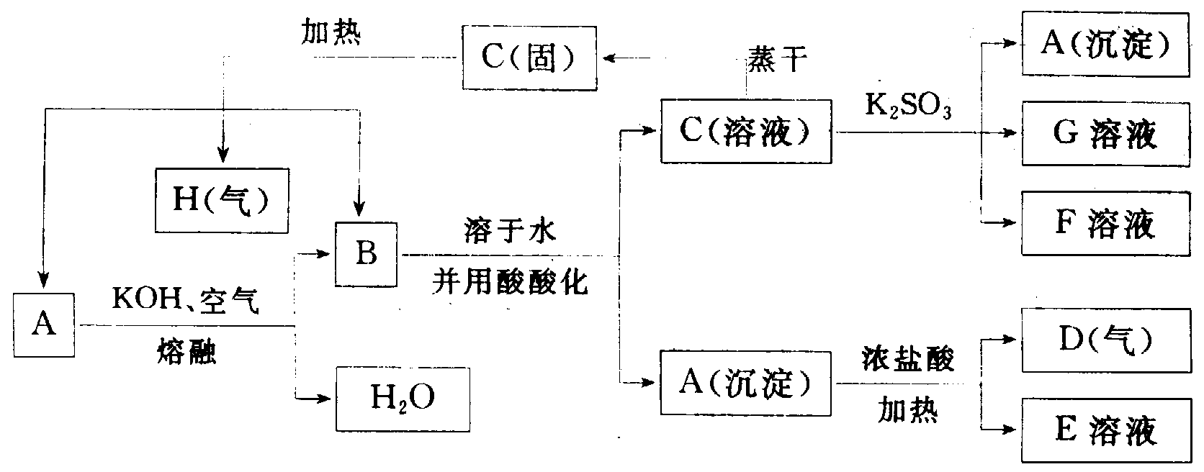
六．在一定条件下可实现下图所示物质之间的变化：
已知D为黄绿色气体，请填写下列空白：
1．写出A→B反应的化学方程式：
2．写出下列变化的离子方程式：
B→C＋A
A→D＋E
C→A＋F＋G
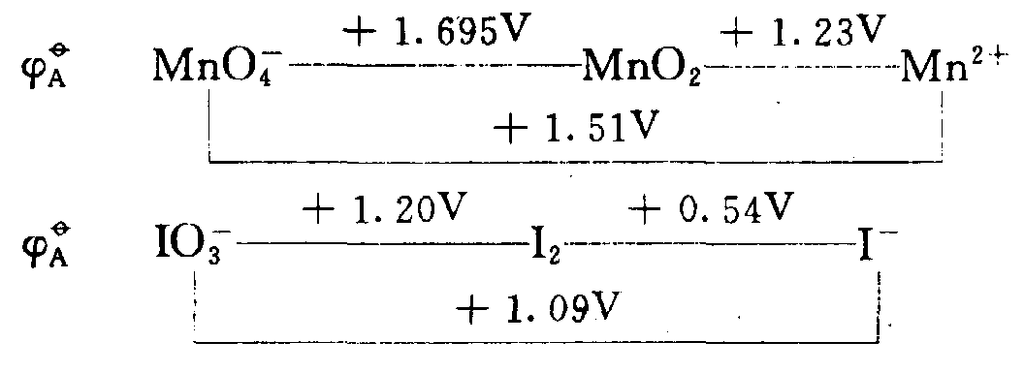
七．锰和碘的简化电势图如右图所示：
1．在一支试管中加入5mL0.lmol/LKI溶液，1mL 3mol/L硫酸，摇匀。然后加入5滴0.1mol/L KMnO₄溶液，振荡，现象是
。再加入2mL CCl₄，振荡，静置，分层后CCl₄层呈 色。有关反应的化学方程式是 ；
2．在另一支试管中，加入2.0mL 0.10mol/L KI溶液，2mL 3mol/LH₂SO₄，4.0mL 0.10mol/L KMnO₄溶液。摇匀并在酒精灯上加热数分钟，有黑褐色沉淀生成，过滤。向滤液中加入2mL CCl₄，振荡，静置，分层后CCl₄呈 色；再向滤液中加入数滴0.1mol/L KI溶液，振荡，静置，分层后CCl₄层呈 色。有关反应的化学方程式是
八．完成并配平下列反应方程式：
1．固体KMnO₄在200℃加热，失重10.8％；
2．固体KMnO₄在240℃加热，失重15.3％。
已知相对原子量：O 16.0 K 39.0 Mn 54.9

九．在混合高锰酸钾和亚硫酸钾溶液时生成了棕色的沉淀。如果在高锰酸钾的溶液中预先加入酸或碱，那么沉淀不生成并且制得了无色或绿色的溶液。如何解释以下事实，即有时在酸性介质或在碱性介质中，上述盐溶液相互作用时可以观察到有沉淀析出？写出题中所有涉及到的反应的方程式。

第十二节 铁 钴 镍
一．把铁放入FeSO₄溶液中，能保证溶液中的Fe以＋2价为主。
1．为什么溶液中的铁能以Fe^{2＋}为主？
2．含Fe的FeSO₄溶液在放置过程中，何物浓度改变了（忽略溶液的挥发）？是如何改变的？

二．将几滴KSCN溶液（SCN^{一}是“类卤离子”）加入酸性Fe^{3＋}溶液中，溶液立即变成红色①，将此红色溶液分为两份，一份中加入KMnO₄溶液，红色褪去②，向另一份红色溶液中通人SO₂时红色也消失③，再滴加KMnO₄溶液，其紫色也褪去④。试解释以上划线四部分颜色变化的原因，并请写出有关反应的离子方程式。

三．关于铁生锈的机理有人提出如下步骤：
①Fe_{（固）}→Fe^{2＋}＋2e（e表示电子） ②H＋＋e→H ③4H＋O_{2（气）}→2H₂O
④4Fe^{2＋}＋O_{2（气）}＋（4＋2x）H₂O→2（Fe₂O₃·xH₂O）_{（固）}＋8H＋
请用上述机理解释：一个柳在钢板上的铆钉，锈蚀较严重的部分不是暴露在空气中的铆钉面，而是在铆钉头与钢板的重叠部分。

四．许多小溪流经煤矿和金属矿。由于含硫矿床暴露在空气中或暴侵在含氧的水中，这些小溪变成酸性，溪水中含有溶解的铁和硫酸盐，它们的浓度都很高。最常见的含硫矿是黄铁矿（FeS₂），其中铁的氧化态是+2，当富含铁的溪水和其它水混合时，溶于水的铁以针铁矿〔FeO(OH)〕的形式沉淀出来，覆盖小溪的底部，而水仍保持酸性。
1．画出S₂^{2－}的价键结构，用小黑圆点表示电子，标出全部电子；
2．写出表明黄铁矿在小溪中被氧化而形成Fe（Ⅱ）和硫酸根离子的配平的方程式；
3．写出表明Fe（Ⅲ）离子被氧化而生成FeO(OH)沉淀的配平的化学反应方程式；
4．如果黄铁矿全部转化成FeO(OH)和氢离子，计算需要多少摩尔的FeS₂使1.0L纯水的pH降到3.0？（不考虑HSO₄的形成）
5．小溪中Fe（Ⅱ）离子的浓度是0.00835mol/L。溪水从一个很小的孔流入一个很大的池塘，流速为20.0L/min，溪水中有75％的Fe（Ⅱ）被氧化为Fe（Ⅲ）。池塘中水的pH很高（pH＞7），因而 Fe（Ⅲ）马上沉淀为Fe(OH)₃，经老化，变为Fe₂O₃。计算两年内有多少克Fe₂O₃将在池塘底部沉淀出来。

五．用FeSO₄·7H₂O处理含铬有毒废水是目前工业上常用的方法，它的优点是经过加配料比后可使最终的固体产物成为制备铁氧体复合氧化物（可用Cr_{x}^{3＋}Fe_{2－x}^{3＋}Fe^{2＋}O₄表示）的原料，此原料经烧结后就得到铁氧体复合氧化物。这是一种变害为利的方法。
1．在pH＜4的含铬（VI）废水中，加入FeSO₄·7H₂O的质量应为废水中CrO₃质量的多少倍，才能使得到的固体产物符合铁氧体复合氧化物的组成？
2．要使这些金属离子完全沉淀下来（当溶液中某种离子浓度小于10^{－5}mol/L时，就认为该种离子已沉淀完全），对溶液的pH值有什么要求？（提示：难溶金属氢氧化物在水中存在如下沉淀一溶解平衡：M(OH)_{n}M^{n＋}＋nOH－，在平衡时，溶液中离子浓度的乘积是一个常数，叫溶度积常数。溶度积常数K_{sp}==[M ^{n＋}][OH－]^{n}。当溶液中组成沉淀的离子浓度的乘积大于K_{sp}时，就会有固体析出。（已知：K_{sp，[Fe(OH)3]}==10^{－37.4}；K_{sp，[Fe(OH)2]}==10^{－15}）
3．若pH过大，会有什么现象？

六．99-1-8
七．98-5-4
八．元素周期表中有3种金属A、B和C。已知其有关性质：
（1）所有3种金属都可形成二价离子，稳定程度不同；
（2）金属C的二价离子比金属A的三价离子和金属B的二价离子多2个电子；
（3）元素A和B在此周期中表现为较高的氧化态；
（4）元素B和C表现为最高氧化态，B和C均有高氧化态。所有3种金属都能形成带色的含氧酸根MO_{n}^{m－}（M==A、B、C），它们在强碱性介质中稳定。
（5）金属B的一种含氧酸的最高氧化态在酸性条件下与冷的H₂O₂乙醚溶液反应，可使溶液显兰色。
1．指出元素A、B和C；
2．给出M^{2＋}离子的稳定性顺序（大→小）；
3．指出MO_{n}^{m－}氧化性增强的次序，并指出颜色和它们的几何构型；
- 用化学反应指出其阴离子在酸化其碱性溶液的行为。

第十三节 其它金属
一．98-4-1-3
二．98-5-2-2
三．99-6-2
四．99-2-5
五．99-5-4
六．钼是我国丰产元素，探明储量居世界之首。钼有广泛用途，例如白炽灯里支撑钨丝的就是钼丝；钼钢在高温下仍有高强度，用以制作火箭发动机、核反应堆等。钼是固氨酶活性中心元素，施钼肥可明显提高豆种植物产量，等等。
辉钼矿（MoS₂）是最重要的铝矿，它在403K、202650Pa氧压下跟苛性碱溶液反应时，钼便以MoO₄^{2－}型体进入溶液。
1．在上述反应中硫也氧化而进入溶液，试写出上述反应的配乎的方程式；
2．在密闭容器里用硝酸来分解辉钼矿，氧化过程的条件为423K～523K，1114575Pa～1823850Pa氧压。反应结果钼以钼酸形态沉淀，而硝酸的实际消耗量很低（相当于催化剂的作用），为什么？试通过化学方程式（配平）来解释。

编辑：胡波 2000年7月于华东师范大学

